ЗАДАНИЕ.
Жду от вас буклеты об истории песен военных лет. Это контрольная работа. Высылать задания можно (даже лучше) мне на личную почту: tumanova.elen@mail.ru
Срок исполнения – до воскресенья

Для ознакомления.
Тема 8.6. А.И.Солженицын Обзор жизни и творчества А. И. Солженицына. Сюжетно-композиционные особенности повести «Один день Ивана Денисовича» и рассказа «Матренин двор». Отражение конфликтов истории в судьбах героев. Характеры героев как способ выражения авторской позиции.
АЛЕКСАНДР ИСАЕВИЧ СОЛЖЕНИЦЫН
1918 – 2008
Очерк жизни и творчества
ЭПИГРАФ: «Солженицын стал кислородом нашего непродыхаемого времени. И если общество наше, литература, прежде всего, еще дышат, то это потому, что работают солженицынские меха, качают воздух в задыхающуюся, обезбожившуюся, себя почти потерявшую Россию».
В.Астафьев
Кто же он, Александр Исаевич Солженицын? Наставник, пророк или заступник? Почему в нем видели то спасителя Отечества, то врага народа, то консерванта «омертвевших литературных традиций», то разрушителя основ художественности, то учителя жизни?..
Ни одна из этих «ролей» ему не подходит. Александр Солженицын – выдающийся русский писатель, публицист и общественный деятель. Его имя в литературе стало известно в 60-е годы ХХ века, в период «хрущевской оттепели», затем исчезло на многие годы.
Он, Александр Исаевич Солженицын, посмел сказать правду о страшном сталинском времени, создать произведения о лагерной жизни, произведения, которые делали автора бешено популярным.
Рассказы «Матренин двор», «Для пользы дела», роман «В круге первом», повесть «Раковый корпус» вызвали гнев «отечественных чиновников от литературы» и … принесли автору мировую известность. А в 1970 году А.И.Солженицын был удостоен Нобелевской премии по литературе. Казалось, что справедливость восторжествовала.
… Но в один из февральских дней 1974 года (в связи с выходом 1-го тома книги «Архипелаг ГУЛАГ») Солженицын был насильственно выслан из России. В немецкий город Франкфурт-на-Майне приземлился самолет с единственным пассажиром.
Солженицыну тогда было 55 лет.
Что же о нем известно?
Александр Исаевич Солженицын родился в 1918 году в г.Кисловодске.
Со стороны отца Солженицын происходил из старинного крестьянского рода на Северном Кавказе. Отец Исаакий Семенович учился в Харькове, затем в Москве, воевал в первую мировую войну, был награжден Георгиевским крестом. Его жизнь оборвалась трагически за несколько месяцев до рождения сына.
Мать Таисия Захаровна Щербак, дочь зажиточного хуторянина на Кубани, получила прекрасное воспитание и образование: училась в Москве на сельскохозяйственных курсах княгини Голицыной, знала европейские языки.
В 1924 г Таисия Захаровна с шестилетним сыном переехала в г.Ростов-на-Дону. В школе юный Александр Солженицын – староста класса, отчаянный футболист, поклонник театра и участник школьного драмкружка.
По словам самого Александра Исаевича, мать работала днем и вечером еще подрабатывала. Она изнурительно много работала, потому что надо прокормить семью. Отца не было. Отец погиб на охоте при странных обстоятельствах (об этом в семье почти не говорили). Была страшная нищета. Мужского воспитания Солженицын не знал совсем. Мужское воспитание он получил потом.: в походах, на фронте, в лагере.
Александр Исаевич Солженицын – образованнейший человек. Он окончил физико-математический факультет Ростовского университета. Заочно учился в Московском институте истории, философии и литературы, преподавал астрономию и математику в одной из школ города Морозовска (недалеко от г.Ростова).
В 1941 году Солженицын стал солдатом, потом курсантом офицерской школы в городе Костроме.
Фронтовыми дорогами он прошел от Орла до Восточной Пруссии.
Вот какую «боевую характеристику» дал генерал Травкин командиру «звукобатареи» Солженицыну: «…Солженицын был лично дисциплинирован, требователен… Выполняя боевые задания, он неоднократно проявлял личный героизм, увлекая за собой личный состав, и всегда из смертельных опасностей выходил победителем».
За проявленное мужество (после взятия Орла) Солженицын получил орден Отечественной войны 2-ой степени. Орден Красной Звезды (после взятия Бобруйска) – вторая фронтовая награда.
И вдруг… арест, восемь лет в оцепленных колючей проволокой лагерях зловещего «архипелага ГУЛАГ». (Солженицын попал под надзор военной контрразведки за переписку с другом юности Николаем Виткевичем). Судьба распорядилась так, что будущий писатель прошел все «круги тюремного ада», стал свидетелем восстания зэков в Экибастузе. Сосланный в Казахстан «навечно», сочинивший несколько произведений (в уме), замысливший огромный роман о России, Солженицын неожиданно узнал, что смертельно болен.
Все писания его в Экибастузе – это маленькие бумажные комочки, это крохотные квадратики, на которых записано что-то. Это сплющенные фразы, без фамилий, без имен, с прочерками – это сокращенные фразы. Только он может их расшифровать, больше никто не может понять, что это за записи. Впервые в истории литературы такой феноменальный случай, когда литература создается в такой последовательности: сочинить в уме – запомнить – в какие-то краткие моменты, когда есть огрызок карандаша и есть бумажка – записать на бумажке – выучить это – и сжечь. Это невозможно себе представить. Это выше разумения.
Зимой 1952 года Солженицын чувствует, что опухоль, с которой он прошел всю войну, растет не по дням, а по часам. Она уже величиной с большой мужской кулак. Солженицын понимает, что надо что-то делать. Он обращается в санчасть, там рекомендуют срочную операцию. И дальше происходят события, которые сейчас вызывают просто шок. К операции Солженицына готовит такой же зэк, как и он. Накануне операции этого зэка отправляют на этап. Из другого лагеря присылают другого врача – немца. В итоге этот лагерный врач прооперировал Солженицына по поводу злокачественной опухоли в паху. Прошла неделя после операции. Солженицын в первый раз встает после этой операции, очень тяжело идет к окну, превозмогая сильнейшую боль. Подходит к окну и видит новый этап, и его врач стоит с рюкзачком на этап. Это было в марте. Борьба за жизнь на этом не закончилась. К осени он снова начинает чувствовать себя плохо. Вскоре обнаружена раковая опухоль в желудке. «В ту зиму я приехал в Ташкент почти уже мертвецом. Я так и приехал сюда – умирать. А меня вернули пожить еще», - так написал Солженицын в рассказе «Правая кисть». И болезнь отступила.
Впоследствии Солженицын признался, что уверен: «Пока пишу – у меня отсрочка
Когда писателю было далеко за сорок, в журнале «Новый мир» (1962 г) была напечатана повесть «Один день Ивана Денисовича», сразу ставшая классикой «лагерной» прозы. Первоначальное название повести «Щ-854 (Один день одного зэка)».
А.Т.Твардовский (в то время главный редактор журнала «Новый мир») писал: «Жизненный материал, положенный в основу повести А.Солженицына, необычен… Он несет отзвук тех болезненных явлений в нашем развитии, связанных с периодом развенчанного культа личности…»
А.Твардовский высоко оценил повесть «Один день Ивана Денисовича»: «Это не документ в мемуарном смысле, не записки или воспоминания о пережитом автором лично… Это произведение художественное, и в силу именно художественного освещения данного жизненного материала оно является свидетельством «особой ценности, документом искусства».
Этот «документ искусства» был написан за месяц с небольшим.
«Образ Ивана Денисовича сложился из солдата Шухова, воевавшего с автором в советско-германскую войну (и никогда не сидевшего), общего опыта пленников и личного опыта автора в Особом лагере. Остальные лица – все из лагерной жизни, с их подлинными биографиями» (П.Паламарчук).
Далее следует короткий период признания и публикаций. Постепенно так называемый писательский мир начинает раздражаться произведениями Солженицына. Именно писатели, именно московские литераторы становятся инициаторами травли Солженицына. Если он может делать то, что он делает, если он может говорить то, что он говорит, если он может писать то, что он пишет, то в какое положение он ставит нас – писателей, которые молчат об этом.
Доходит до того, что в 1967 г Шолохов требует от Союза писателей запретить Солженицыну писать, запретить ему прикасаться к перу. В итоге в 1967 году Солженицын исключается из Союза писателей.
Его противостояние, его отвага, его стойкость, его безудержное желание отстоять свое право писать приносит ему Нобелевскую премию. Интересно, что о существовании этой премии он узнал, будучи заключенным в Экибастузе. Кто-то из зэков просто рассказал Солженицыну, что есть такая премия, что ее получал Бунин. И Солженицын подумал совершенно абстрактно в 1951 году: «Вот бы ее получить!» И в 1970 году ему присуждают Нобелевскую премию. За ней надо было ехать. А значит, уже не возвращаться после этого в Россию. И Солженицын делает выбор не ехать за этой наградой.
А когда в 1974 году после публикации первого тома «Архипелага ГУЛАГ» писатель был насильственно выдворен из страны, находясь в Швейцарии, Солженицын все-таки получает Нобелевскую премию.
Период изгнания. Шесть лет Солженицын прожил в Швейцарии, а затем перебрался в США. Там он поселился в тихом местечке под названием Вермонт. Шла напряженная работа над эпопеей «Красное колесо». Солженицын задумал написать это произведение еще в юности, будучи студентом первого курса. Он захотел написать такое же грандиозное произведение, как у Льва Толстого, только не о войне 1812 года, а о событии, которое произошло недавно – роман о революции 1917 года. В период работы над этим произведением Солженицын изучил очень много различного дополнительного материала. По каждому дню революции он прочитал 15 газет, московских и петербургских, чтобы иметь цельную картину.
За границей Солженицын прожил 20 лет. Всегда с ним рядом была его супруга, которая была не просто женой, но и надежным другом и соратником.
Семья Солженицыных – исключение из негласного правила, что за большой успех человеку нужно расплачиваться, жертвуя личной жизнью. Александр Исаевич был счастлив в семье. Вместе с супругой вопреки всем трудностям и невзгодам сумел построить благополучное родовое гнездо, воспитать детей так, что каждый из них гордится легендарной фамилией, заботится о ее престиже. У Солженицына три сына, которым дали исконно русские старинные имена: Ермолай, Игнат и Степан.
Лидером в семье писателя всегда была супруга Александра Исаевича Наталья Дмитриевна, на которой держался дом. Глава семейства много работал – по 15 часов в сутки, но старался находить время для общения с детьми.
В семейной традиции были вечерние чтения вслух. Причем папа читал сыновьям не сказки, а «Архипелаг ГУЛАГ» и другие произведения. Он не считал, что с его мальчишками нужно сюсюкаться и нянчиться, а с малых лет приучал их к самостоятельности, чтобы они росли уверенными в себе, имеющими свою точку зрения. К тому же, по мнению супруги писателя, «Архипелаг» не вызывает при прочтении отчаяния, напротив, учит мужественности.
Сыновья писателя к пяти годам все умели читать. А средний Игнат научился читать в три с половиной года, в восемь лет «проглотил» 12 томов Дюма плюс все комментарии, занимавшие почти четверть собрания сочинений…
Три брата росли в условиях эмиграции – родители вынуждены были уехать в Вермонт, где дети учили родной язык по… стихам! Наталья Дмитриевна заметила, что мальчики легко запоминают четверостишия, и ежедневно давала задания выучить стихи. Память у сыновей теперь отменная.
Каждый из сыновей не желает греться в лучах славы великого отца и не относит себя к гениям. Каждый не потерялся в этой жизни, а выбрал свой путь.
Старший Ермолай и младший Степан вернулись в Россию, в Москве оба брата занимаются бизнесом. Средний Игнат остался жить в Америке, он- человек искусства, является главным дирижером Камерного оркестра Филадельфии и сегодня считается одним из наиболее востребованных музыкантов.
В 1994 году Александр Солженицын вернулся в Россию после 20 лет эмиграции. Причем сделать это он решил с Востока. Он прилетел в Магадан, а оттуда отправился в Москву, проезжая через всю Россию.
Жизнь в новой России оказалось подобно затворничеству в Вермонте. Тишину американского леса он сменил на тишину Подмосковного – в Троице-Лыково. Все последние годы писатель сторонился публичной жизни.
Последние годы писатель вел довольно закрытый образ жизни, но при этом принимал активнейшее участие в общественной деятельности. Его интересовала в первую очередь не сытая столица, а «пульс жизни» простого народа с периферии. Вот на что он тратил деньги из своего кармана:
- Ежегодно вручал Литературную премию Александра Солженицына, которая в отличие от других негосударственных премий России финансируется из семейного бюджета писателя за счет его мировых гонораров за «Архипелаг ГУЛАГ». Материальный размер премии – 25000 долларов. В год по два-три человека награждаются ею.
- Ежегодно материально помогал тысячам заключенных.
- Жертвовал на покупку книг для провинциальных библиотек – 150 тыс. долларов в год.
- Выделял средства на проведение юбилеев жертвам политических репрессий и другие мероприятия.

Александр Солженицын умер в августе 2008 года, не дожив до своего 90-летия всего несколько месяцев.

В одном из интервью еще в изгнании Солженицын признался, что хотел бы успеть закончить «Красное колесо», что хотел бы вернуться в Россию живым, а не только в виде книг. Ему все удалось… Он вернулся. Завершил работу над трудом всей своей жизни. Выпустил 30-томное собрание сочинений.
Его личность скорей всего еще долго не будет восприниматься в нашей стране однозначно. Для всех и для власти особенно он был сложным и несогласным собеседником. Такой человек не мог прожить другую жизнь, кроме жизни одних испытаний… вместе со страной, чью летопись несчастий ему пришлось написать.
Девиз всей жизни Александра Исаевича Солженицына: «Не участвовать во лжи, не поддерживать ложных действий! Пусть это приходит в мир и даже царит в мире, но не через меня!»

Урок литературы в 11 классе
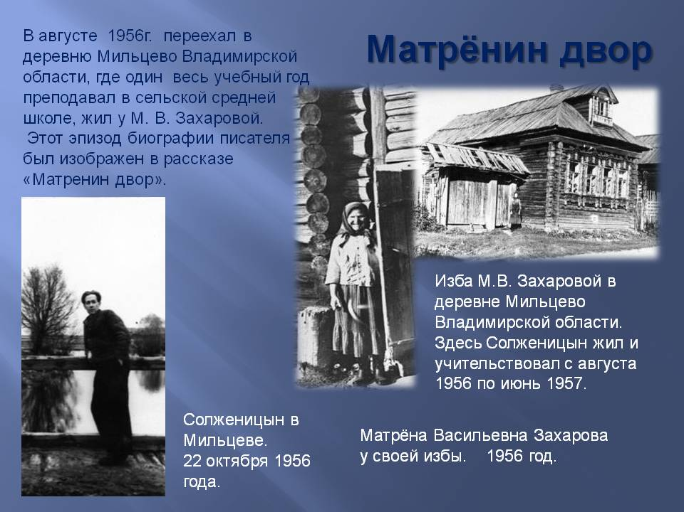
Тема урока :«Красота души человеческой » (по рассказу А.И.Солженицына «Матрёнин двор», 1959 г.)
Эпиграф: У тех людей лица всегда хороши, - что в ладах с совестью своей.
Среди произведений А.И. Солженицына, вышедших в 60-е годы, на первое место всегда ставили рассказ «Матрёнин двор», получивший высокую оценку критики: «рассказ правдив», «рассказ талантлив».
Рассказ был написан в 1959 г., но впервые опубликован был в журнале «Новый мир» в 1963 году. Первоначальное название рассказа – «Не стоит село без праведника». Но по совету Твардовского А.Т., дабы избежать цензурных препятствий, оно было изменено. По этим же причинам год действия в рассказе (1956) изменён автором на 1953 г. . Цензура не пропустила бы в печать рассказ, связывающий тяжёлую изнурительную жизнь русской деревни со временем правления Хрущёва.
Рассказ «Матрёнин двор» полностью автобиографичен и достоверен. Жизнь Матрёны Васильевны Захаровой и смерть её воспроизведены как были. Истинное название деревни – Мильцево Курловского района Владимирской области, где в феврале 1957г. произошла страшная катастрофа на железнодорожном переезде. Люди старшего поколения из Мильцево хорошо об этом событии помнят.
«Матрёнин двор» - это рассказ А. Солженицына о самом себе, о той ситуации, в которой он оказался, вернувшись летом 1956г. «из пыльной горячей пустыни». Ему «хотелось затесаться и затеряться в самой нутряной России», найти «тихий уголок России подальше от железных дорог».
И герой рассказа «Матрёнин двор» Игнатьевич возвращается в Россию из пыльной горячей пустыни Казахстана. Он поселился в доме вдовы Матрёны Васильевны. Работает в сельской школе учителем математики. Волей обстоятельств писатель соприкоснулся с судьбой старой одинокой женщины.
- Какова тема, идея рассказа ?
Идея "Матрёниного двора" и его проблематика подчинены одной цели: раскрыть красоту христианско-православного мировоззрения героини, на примере раскрытия судьбы деревенской женщины показать, что жизненные потери и страдания только ярче проявляют меру человеческого в каждом из людей.
Проблематика:
- Русская деревня начала 50-х годов, её жизнь, обычаи, нравы.
- Взаимоотношения власти и человека-труженика
- Карающая сила любви.
- Особая святость помыслов героини.
Композиция.
Солженицын разделил свой рассказ на 3 части.
Изображение русской деревни начала 50-х годов.
Жизнь и судьба героини рассказа.
Уроки нравственности.
-Какой рисует автор героиню?
Писатель не даёт подробного, конкретного портретного описания (как, например, описывается внешность Фаддея). Но им подчёркивается одна портретная деталь - «добрая», «лучезарная», «извиняющаяся» улыбка героини. И всё же к концу рассказа мы представляем облик Матрёны с её плавной, певучей, исконно русской речью, начинающейся «каким-то низким тёплым мурчанием, как у бабушек в сказках». Авторская же характеристика дана в словах: «У тех людей всегда лица хороши, кто в ладах с совестью своей»).
Весь окружающий Матрёну мир в её темноватой избе с большой русской печью – это как бы продолжение её самой, частичка её жизни
- Художественные детали, важные для понимания главной героини.
Дом, в котором живёт человек, вещи, которые его окружают, много могут рассказать о нём.
- Каким был дом Матрёны?
- Какие вещи её окружали?
- Что узнал рассказчик о хозяйке дома, войдя в него?
- Расскажите о нелёгком жизненном пути героини.
Примерные ответы учащихся.
- Жила она в ужасающей бедности. Когда-то давно и добротно построенный дом был старый, крыша, покрытая щепой, сгнила, посерели от сырости брёвна сруба и ворота. Но от дождей крыша ещё не протекала, и ветрами студёными выдувало печное тепло не сразу, лишь под утро, когда дул ветер с прохудившейся стороны.
Убранством просторной избы Матрёны были горшки и кадки, установленные в приоконной части на табуретах. Висело тусклое зеркало, в которое совсем нельзя было смотреться.
Много горя и несправедливости пришлось ей хлебнуть на своём веку: разбитая любовь, смерть шести детей, потеря мужа на войне, адский труд в деревне, тяжёлая болезнь – немочь, житьё без пенсии.
В судьбе одной Матрёны сконцентрирована трагедия деревенской русской женщины.
Какой увидел рассказчик Матрёну, впервые войдя в дом? …Она лежала на русской печи, тут же у входа, накрытая неопределённым тёмным тряпьём, таким бесценным в жизни рабочего человека.
Лицо хозяйки показалось мне жёлтым. И по глазам её затуманенным можно было видеть, что болезнь измотала её.
Кто же такая Матрёна Васильевна?
- Какой была жизнь Матрёны Васильевны до встречи с рассказчиком?
- Всегда ли она была так одинока?
- Какими заботами была наполнена жизнь этой одинокой деревенской женщины?
Примерные ответы учащихся.
- На каждый день у неё приходилось немало дел. Трудно было старой женщине разжиться торфом.
Километра за три с мешком под мышкой она ходила воровать торф, приходилось собирать старые пеньки, вывороченные трактором на болоте, собирала бруснику, копала картошку. У Матрёны одна - единственная коза, но и для неё собрать сена- «труд великий». Сама она объясняла нежелание держать корову так: «Э-эх, Игнатич …-… навильник».
Нередко Матрёна помогала колхозу, соседям выполнять ту или иную работу, которые пользовались её безотказностью.
- «Новый председатель, присланный из города, первым делом обрезал всем инвалидам огороды. Матрёне оставил 15 соток песочка, а 10 соток так и пустовало за забором».
Вывод учителя. Итак, день этой одинокой больной женщины был заполнен тяжким физическим трудом, заботами, не дающими Матрёне Васильевне умереть с голоду и холоду.
- В рассказе «Матрёнин двор» А.И. Солженицын достаточно наглядно раскрывает отношения власти и человека. Каковы эти отношения? И почему Матрёна так была одинока в своей борьбе за жизнь? Почему ей так было трудно?
- Год за годом нигде не зарабатывала Матрёна Васильевна ни рубля, хотя без дела никогда не сидела. Четверть века проработала в колхозе не за деньги, а за «палочки», – пенсии не полагалось, потому что, как пишет с горькой иронией А.Солженицын, работала она не на заводе – в колхозе. Мужа не было уже 15 лет. На склоне лет, тяжело больная, Матрёна не имеет покоя и вынуждена буквально в поте лица добывать кусок хлеба. Автор рассказывает, как бесконечно долго и упорно эта женщина почти ежедневно преодолевает путь до сельсовета, хлопоча о пенсии. Но усилия её остаются бесплодны. Причина самая обычная: человеческое равнодушие. Интересы живого, конкретного человека подменены интересами государственными, казёнными. А когда Матрёна, наконец, добивается пенсии за потерю кормильца (а не за себя!), более опытные в жизни соседки подвели итог её пенсионным мытарствам: «государство - оно минутное. Сегодня, вишь, дало, а завтра отымет». Далеко не радостное впечатление оставляет нарисованная автором картина. Но следует заметить: писатель не только осуждает власть, его голос полон сострадания.
- Ведь и со стороны родных ей помогали тоже мало. Они не появлялись в ее доме, опасаясь, по-видимому, что Матрёна будет просить у них помощи. Все хором осуждали Матрёну, что смешная она и глупая, на других бесплатно работающая, вечно в мужичьи дела лезущая (потому и под поезд попала , что хотела подсобить мужикам). Нещадно пользовались все Матрениной добротой и простодушием – и дружно осуждали ее за это. Была она одинокая кругом .
Тяжело Матрёне. Но растеряла ли она тепло души своей.
- В работе забывала она свои обиды, на любое доброе слово отвечала светлой улыбкой. В работе находит смысл своей жизни.- Матрёна Васильевна оставалась простой, сердечной и бескорыстной.
- Верно подмечает автор: «У тех людей лица хороши, кто в ладах со своей совестью».
- Матрёна сумела сохранить доброе расположение духа, чувство радости и жалости к другим, по-прежнему лучезарная улыбка просветляет её лицо. «У неё было верное средство вернуть себе доброе расположение духа – работа». «Сердилась Матрёна на кого-то невидимого», но зла на колхоз не держала. Более того - по первому же указу (вспомните, как приказывала жена председателя) шла помогать колхозу, не получая ничего за работу»).
- Героиня рассказа - редкий человек с безгранично щедрой и бескорыстной душой. Она не утратила способности откликаться на чужую беду. Ни одна пахота не обходилась без нее. Вместе с другими женщинами впрягалась она в соху и тащила ее на себе. Ни одной родственнице, близкой или дальней, не могла Матрёна отказать в помощи, оставляя часто свои неотложные дела. Не без некоторого удивления рассказчик подмечает и то, как искренне радуется она чужому хорошему урожаю, хотя у самой на песке никогда такого не бывает. И все окружающие бессовестно пользовались Матрениным бескорыстием
Смерть Матрёны неизбежна и закономерна. Самое главное, что убило Матрёну, - это чужая корысть, алчность – вечная разрушительница жизни, человечности. А смерть выбирает лучших: уходит из жизни именно Матрёна. Такие всегда расплачиваются даже и не за свои грехи. С её гибелью разорвалась тонкая ниточка, соединявшая Матрёну– праведницу с другими жителями деревни. Ее смерть – начало распада, гибели нравственных устоев. Погибает Матрёна, а вместе с нею один из сыновей Фаддея и тракторист. Писатель рисует потрясение людей от происшедшего на железной дороге
- Кто же она, героиня рассказа, жертва или святая?
Первоначальное название рассказа – «Не стоит село без праведника» не случайно, оно имеет глубокий смысл.
Праведник - так называли человека, поведение которого соответствовало религиозным заповедям. Но, к глубокому сожалению, в наше время это слово попало в число устаревших. А ведь когда-то это понятие было в чести.
«Словарь русского языка» С.Ожегова (1987): «Праведник – человек, ни в чем не погрешающий против правил нравственности». (Не точная ли это характеристика Матрёны?).
Академический словарь русского языка
  - Человек, живущий согласно заповедям, моральным предписаниям какой-либо религии.
  - 2. Тот, кто в своих действиях руководствуется принципами справедливости, честности, не нарушает правил нравственности.
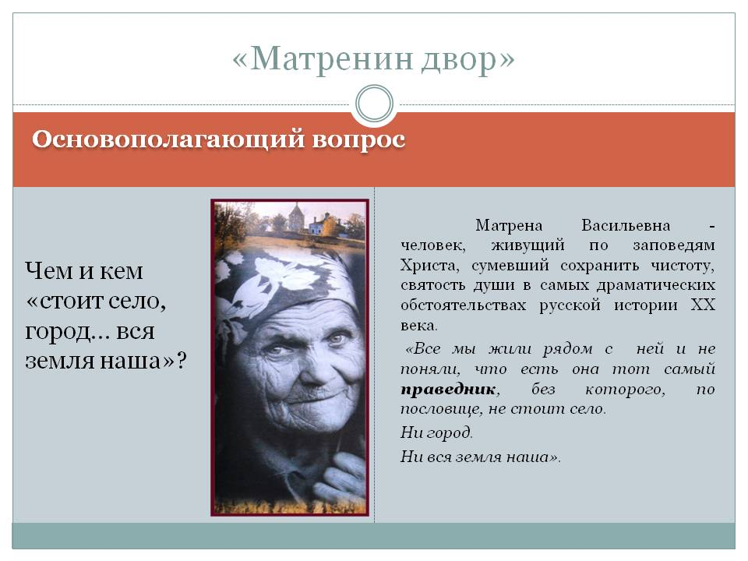
Матрёна, единственная в деревне, живет в своем мире: она устраивает свою жизнь трудом, честностью, добротой и терпением, сохранив свою душу и внутреннюю свободу.
Мир Матрены – это особый мир, мир праведника. Мир добра, милосердия, глубокой духовности, о которой писали еще Л.Н. Толстой и Ф.М. Достоевский. Но гибнет Матрёна (Ей тяжело было решиться отдать своей воспитаннице Кире еще при жизни завещанную горницу. Но Матрене жалко не саму горницу: ломка дома воспринимается ею как ломка всей ее жизни). Писателю важно было показать неразрывность дома и человека: разрушат дом - погибнет и его хозяйка. Так и случилось: рушится этот мир, растаскивается по бревнышку ее дом, с жадностью делят ее скромные пожитки. И некому защитить Матренин двор, никто не задумывается, что с уходом Матрёны уходит из жизни что-то очень ценное и важное, не поддающееся примитивной житейской оценке.
Вывод: Да, финал рассказа горек. Матрёну сгубила чужая корысть, алчность, эта вечная разрушительница жизни, человечности, которая не выбирает жертв, а делает ими всех, кто оказывается в поле их воздействия.
Главный урок Солженицына заключается в том выводе, к которому он подводит читателя: юношеские мечты могут не сбыться, счастье не состояться, успех - не прийти. Человек должен пройти свой путь, предназначенный судьбой, сохранив в себе и мужество, и благородство, и всё высокое, что заложено в нём самой природой. И пусть слова А.И.Солженицына будут нам напоминанием о том, чтобы мы жили в ладу со своей совестью, чтобы каждый из нас помнил, что «только сердце делает человека человеком – всё остальное вздор» (Петроний Гай)
